Poruchy vývinu a vrodené chyby

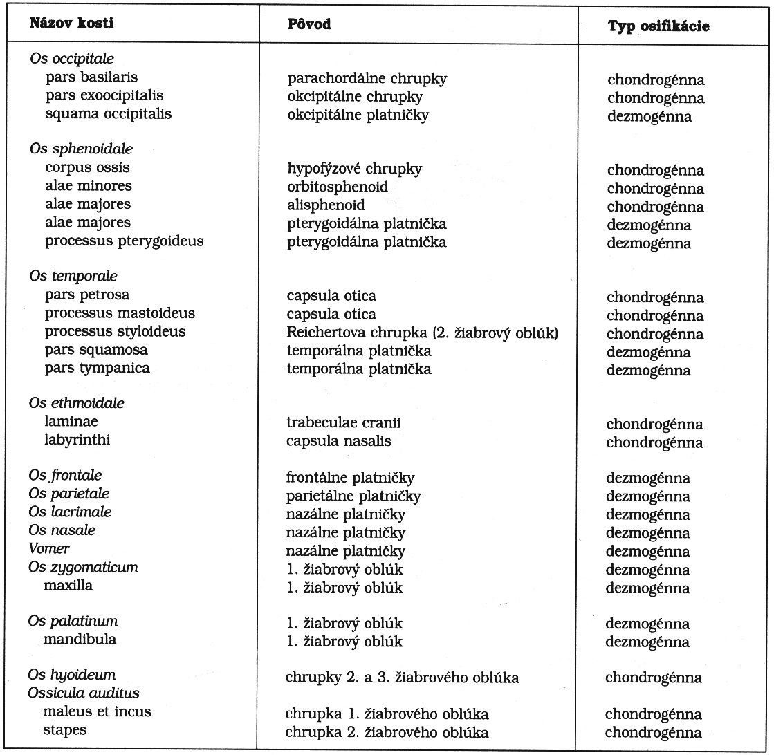

- Pri poruche intrauterinného vývinu - vrodené (vývinové) chyby (congenitalis - vrodený).
- Vrodené chyby - štrukturálny alebo funkčný charakter.
- Štrukturálny charakter - vrodené defekty orgánov (nevyvinutie orgánu, narušený alebo neúplný vývin orgánu) , vrodené malformácie orgánov (znetvorenia ) orgánov.
- Funkčný charakter - nemusia sa prejaviť pri narodení - metabolické vývinové chyby.
- Abnormálny vývin pred narodením - teratogenéza.
- Teratogény - faktory nepriaznivo ovplyvňujúce vývin zárodku.
- Teratológia (gr. teratos - znetvorenina) - príčiny vzniku vývinových chýb, ich mechanizmus).
- Kritické obdobie vývinu - obdobie zvýšenej vnímavosti na teratogény: 3. - 9. týždeň intrauterinného vývinu.
- Jednotlivé orgány - svoje kritické obdobie - intenzívny vývin.
- Stanovenie pomeru medzi genetickými faktormi a faktormi prostredia ako príčinami vzniku vrodených chýb - zložité.

1.GENETICKÉ FAKTORY
- Gametogenéza: zložitý vývin pohlav. buniek - vrodené chyby až odumretie zárodku.
- Zriedkavá dominantná alela - brachydaktýlia, falangálna synostóza, Thompsenova myotónia
- Zriedkavá recesívna alela - vrodené poruchy metabolizmu (fenylketonúria, alkaptonúria), albinizmus, cystická fibróza.

2.FAKTORY PROSTREDIA
- chemické
- fyzikálne
- biologické

Chemické faktory
- Najznámejší teratogén - thalidomid - v 1. trimestri vývinu spôsobuje ťažké anomálie končatín, tzv. thalidomidový syndróm. V krajinách záp. Európy matky počas tehotenstva - užívanie lieku Contergan (obsahuje thalidomid).
- Niektoré antibiotiká môžu nepriaznivo ovplyvňovať vývin plodu: tetracyklín - ukladá sa do kostí a zubov - tetracyklínové zuby.
- Streptomycín - toxický účinok na statoakustický nerv, u väčšiny detí - porucha vnímania vysokých tónov. Na vzniku poruchy sluchu - nielen veľkosť dávky, ale aj individuálna vnímavosť jedinca.
- Antagonisti kyseliny listovej - dyspláziu tváre (porucha vo vývine tváre), lebky, rázštepy pier, podnebia, mikrognatiu (nadmerne malá brada), anomálie ušnice, vrodené chyby kostí.
- Antiprotozoálne látky - Pyrimetamin (antagonista kyseliny listovej) - používa sa v terapii toxoplazmózy – teratogenita bola dokázaná v pokusoch na zvieratách - doporučuje sa pri liečbe pyrimetaminom užívať kyselinu listovú.
- Liečba porúch štítnej žľazy preparátmi jódu - struma (zväčšená štítna žľaza) u plodu liečenej ženy.
- Cytostatiká – u žien počas liečby - dočasná sterilita. Dostatočne dlhý interval medzi cytostatickou terapiou a následným tehotenstvom – nie sú pozorované nežiadúce vplyvy.
- Užívanie počas tehotenstva – určité riziko – najnebezpečnejšie v 1. trimestri.
- Chronický prenatálny abúzus (nadmerné užívanie) alkoholu - súbor kongenitálnych malformácií - označenie „fetálny alkoholový syndróm“ (FAS). Deti alkoholičiek sú si podobné vadami - na ich základe, že matka bola alkoholička.
- Deti s FAS - intrauterinné i postnatálne oneskorenie rastu vo všetkých parametroch - 65% normálnej pôrodnej dĺžky, v niektorých prípadoch 38% normálnej pôrodnej hmotnosti, výrazné zmenšenie obvodu hlavy, tvárové malformácie: skrátenie viečok - zmenšenie očných štrbín, epikantus, široká nosová báza, dlhé filtrum, úzka horná pera.
- Malformácie srdca, kĺbov a končatín.
- Novorodenci s FAS - poruchy jemnej motoriky, chovania, mentálna retardácia - IQ takýchto jedincov - okolo 70.
- Syndróm detskej hyperaktivity (ľahká mozgová disfunkcia), znížený príjem potravy a tekutin, neskoršie hovoria, sú impulzívne, výbušné, zlostné, problémy s disciplínou a učením, problémy s koncentráciou.
- Alkohol spôsobuje – defekty vývinu neurálnej rúry a rozvoja mozgu - splývanie kôrových závitov.
- Alkohol - teratogén pre človeka - postihuje dieťa fyzicky i psychicky.
- Fajčenie ( nikotín ) - počas tehotenstva – zníženie pôrodnej hmotnosti dieťaťa, zníženie telesnej výšky, obvodu hlavy. Zvýšený počet spontánnych potratov, mŕtvonarodených detí, predčasných pôrodov u fajčiarok.
- Deti matiek fajčiarok – častejšie choré.
- Novorodenci matiek fajčiarok – znížené dva parametre: otáčanie hlavy a sací reflex.
- Fajčenie ovplyvňuje i postnatálny psychický vývin.
- Herbicídy, pesticídy, olovo, ortuť atď.

Fyzikálne faktory
- Ionizujúce žiarenie – silný a najznámejší teratogén.
- Veľké dávky rtg lúčov – mutagénny efekt na úrovni chromozómov (havária jadrových reaktorov, vojnové použitie jadrových zbraní) - vrodené chyby mozgu a skeletu.
- Všeobecne – mutagénny efekt – od dávky žiarenia a rozsahu ožiarenej plochy.
- Vibrácie – negatívne pôsobenie na plod.
- Audiovizuálny stres – u zvierat nepriaznivý vplyv na zárodok.

Biologické faktory
- Vírusové ochorenie rubeola ( ružienka) - najznámejší, vysoko teratogénny faktor.
- Najväčšie riziko - 1. trimester gravidity - až 90% detí ťažko postihnutých poruchami oka, srdca, mozgu, ucha atď.
- 2. a 3. trimester - riziko vzniku anomálií nižšie.
- Vírusy chrípky, herpes zoster (pásový opar) - poruchy vývinu.
- Herpes simplex ( jednoduchý opar ) - mikrocefália (malý mozog), zmeny na sietnici, mentálna retardácia.
- Varicella (ovčie kiahne) - infekcia do 16. týždňa - poruchy vývinu oka, malformácie CNS, hypoplázia končatín (nedokonalé vyvinutie).
- Cytomegalovírus - 1. trimester gravidity - ťažké anomálie až smrť plodu.
- Mononukleóza (Vírus Epstein – Barrovej) - postihnutie srdca, oka. Teratogenita vírusu – nebola jednoznačne dokázaná.
- Parazitárne ochorenia : Toxoplazmóza - vývinové chyby oka, ucha, mozgu, mikrocefália.
- Pohlavne prenosné choroby: Syfilis – infekcia v 1. trimestri - poruchy CNS, potrat.
- Gonorea (kvapavka) - infekcia z amnia – gonokokový zápaľ pľúc (pneumónia) a zápal mozgových blán (meningitída).
- Životospráva, výživa- obézne matky rodia deti s vysokou pôrodnou hmotnosťou a opačne.
- Vek matky – geneticky podmienené poruchy vývinu, zvýšené riziko po 35. roku, prudko stúpa po 45. roku (napr. deti s Downovým syndrómom - 25 x častejšie 45-ročným matkám ako 25-ročným).

Prenatálna diagnostika
- u plodov ohrozených dedičnou chorobou alebo u rizikových gravidít.

Amniocentéza
- vyšetrenie amniovej tekutiny (dobrý indikátor stavu plodu) v 14. – 16. týždni gravidity (aj neskôr). Cez brušnú stenu matky nabodnutie amniovej dutiny – odobratie niekoľko ml amniovej tekutiny – analýza metabolitov v nej rozpustených (plynová chromatografia, spektrofotometria).
- Bunky plodu v amniovej tekutine – odlúpené epitely kože, tráviaceho traktu – cytogenetické vyšetrenie, zistenie chromozómových aberácií.
- Diagnostika – vrodené metabolické poruchy, geneticky podmienené anomálie.
- Vysoká hladina α-fetoproteínov –otvorené defekty mozgu alebo miechy.
- Prítomnosť bilirubínu a Rh-senzitivita – rozpad krviniek plodu.
- Cytogenetické metódy – určenie pohlavia plodu.
- Farba amniovej tekutiny – odhalenie niektorých vývinových anomálií tráviaceho traktu.

Vyšetrenie buniek choriových klkov
- v 1.trimestri gravidity – z buniek choriových klkov – geneticky podmienené poruchy.
- Odobratie buniek z vonkajšej plodovej blany (cez cervix uteri) – vyšetrenie – mikroskopicky, histochemicky,cytogeneticky.
- Význam – včasná diagnostika vážnych chromozómových odchýlok.

Fetoskopia
- Pozorovanie fetálnych orgánov pomocou špeciálnej optiky - zavedenej cez brušnú stenu matky, prípadne odobratie bioptického materiálu – napr. z kože.
- Po 18. týždni gravidity - dostatočne veľká amniová dutina.
- Možnosť odobratia krvi – diagnostika hemoglobinopatií, poruchy zrážania krvi, poruchy imunity, erytroblastóza – intrauterinná transfúzia.

Vyšetrenie ultrazvukom
- Pozorovanie - uloženie, tvar, veľkosť plodu i placenty, vývin niektorých orgánov napr. srdca, obličiek, viacpočetné pôrody.
- Zisťovanie rozmerov hlavičky a plodu.

Význam prenatálnej diagnostiky – odporúča sa:
- u starších matiek - odhalenie genetických porúch,
- u matiek - s rodinnou predispozíciou genetických ochorení a vývinových anomálií.
- 1. mesiac vývinu – vyšetrenie buniek choriových klkov,
- 2. a 3. trimester – amniocentéza, fetoskopia, ultrazvuk.

